SPOROČILO ZA MEDIJE

BAUMIT LIFE CHALLENGE 2022

Veliki zmagovalec mednarodnega arhitekturnega tekmovanja je
Galerija Cukrarna

Valencia/Ljubljana, 19. maja 2022 – V Valencii so že petič zapored razglasili zmagovalce arhitekturnega tekmovanja Baumit Life Challenge v šestih kategorijah in razkrili najlepšo arhitekturno rešitev z njihovo fasado v vsej Evropi. Med 322 prijavljenimi projekti iz 23 držav je zmagala ljubljanska Galerija Cukrarna. Ljubljana bo tako leta 2024 gostila naslednjo zaključno prireditev tega arhitekturnega bienala.

V podjetju Baumit vsako drugo leto iščejo najlepše in najzanimivejše evropske arhitekturne rešitve, ki jih krasijo njihove fasade. Neodvisna mednarodna žirija arhitektov je za nagrado Life Challenge 2022 med 322 prijavljenimi projekti iz 23 držav nominirala po šest najboljših projektov v šestih kategorijah: Enodružinska stavba, Večstanovanjska stavba, Nestanovanjska stavba, Toplotna oziroma Energetska prenova, Zgodovinska prenova in Struktura poudari obliko. Na zaključnem dogodku, ki je bil letos spet v živo v španski Valencii, so pred 500 gosti iz 25 evropskih držav razglasili zmagovalce v vseh kategorijah in krovnega zmagovalca tekmovanja. Ta laskavi naziv je pripadel projektu ljubljanske Galerije Cukrarna, ki je kandidiral v kategoriji Zgodovinska prenova. Ljubljanska Cukrarna je stavba s častitljivo zgodovino, ki v sebi nosi številne zgodbe iz preteklosti in je vrsto let žalostno propadala. Po uničujočem požaru leta 1858 je bila tudi zatočišče umetnikov slovenske moderne, kot so Dragotin Kette, Josip Murn Aleksandrov, Ivan Cankar in Oton Župančič, in je kot pomemben kulturni simbol trdno zasidrana v nacionalni zavesti.

Projekt prenove Galerije Cukrarna so izpeljali v arhitekturnem biroju Scapelab. Njihova prizadevanja, vdihniti razpadajoči stavbi novo življenje, je prepoznala tudi mednarodna strokovna žirija pod vodstvom Guillerma Reynés Vázquez-Rovira, ki je v obrazložitvi zapisala: »Zmagovalni projekt Galerija Cukrana je odličen primer, kako je stara propadajoča industrijska stavba s premišljenim načrtovanjem in prenovo dobila novo življenje in popolnoma novo uporabo.«

V družbi Scapelab so takole komentirali prestižno nagrado: »Pri obnovi tako pomembnega objekta, kot je Cukrarna, je zunanja podoba izjemno pomembna. Ker gre za spomeniško varovan objekt, mora nova fasada izgledati tako, kot da obstaja že več kot sto let. Oblikovati moramo podobo, ki zajema vse historične elemente ter zaželene nepravilnosti in neravnine – obenem pa mora uporabljeni material zadovoljevati izjemno zahtevne tehnične standarde, omogočati paroprepustnost in hitro strojno izvedbo. Vse to je bilo treba zagotoviti na podlagi, ki je sestavljena iz stoletne, krušljive opeke, mešane s kamnom, injekcijskega cementa in betona. Zadovoljni smo, da smo skupaj z Baumitovo podporo pripravili ustrezne recepture in tehnologije, ki so omogočile izvajalcu, Strabagu, izvedbo tako zahtevnih del na sodoben, hiter način, obenem pa smo zadostili vsem zahtevam spomeniškega varstva.

Med finalisti sta bila še dva slovenska projekta. V kategoriji enodružinskih stavb je bila nominirana opečnata hiša v ljubljanski Rožni dolini v izvedbi biroja Arhitektura d.o.o. z edinstvenim tlorisom, ki ga je narekovala nenavadna gradbena parcela - stoji namreč na dolgem in ozkem zemljišču, ki meri le 6 m v širino in 30 m v dolžino. V kategoriji toplotne in energetske prenove je blestel prenovljen Hotel Maestoso v izvedbi arhitektov družbe Enota d.o.o., ki stoji na vhodu v kobilarno Lipica ter je prvi stik s tem biserom naravne in kulturne dediščine Slovenije. Njegova izrazita linija belih ograj valovi med zelenimi drevoredi in ostalo urejeno naravno krajino s čredami slavnih belih konj.

Slovenski arhitekti so se izkazali že na prejšnjih Baumitovih mednarodnih tekmovanjih, saj so leta 2016 poželi dve nominaciji in eno zmago v kategoriji, leta 2018 pa zmagali v dveh kategorijah. V prejšnjem finalnem izboru 2020/21 so bili trije slovenski projekti, v kategoriji večstanovanjskih zgradb pa so zmago slavili LAB Arhitekti d.o.o. z oskrbovanimi stanovanji Murgle. Članica letošnje strokovne žirije je bila tudi slovenska arhitektka Lenka Kavčič, ki je po izboru povedala: »Med številnimi prijavljenimi mednarodnimi projekti je vsako leto tudi nekaj zanimivih slovenskih, kar dokazuje, da slovenski arhitekti sodijo v sam evropski vrh. Med vsemi arhitekturnimi rešitvami v letošnjem letu je nedvomno izstopala Cukrarna, ki je s pomočjo prenove ponovno oživela in postala nov dom sodobne umetnosti. To je velik arhitekturni dosežek, ki je Cukrarno vrnil v središče ljubljanskega kulturnega dogajanja, kar je prepoznala tudi mednarodna žirija in jo zasluženo nagradila«.

Kot pionirji na področju fasadnih sistemov, v podjetju Baumit že od svojih začetkov podpirajo dobro oblikovanje, ki se vizualno začne pri fasadi, in arhitekturno stroko v smislu trajnosti in vrhunskih arhitekturnih rešitev, ki doprinašajo k večji kakovosti bivanja. »Od prve podelitve nagrad Life Challenge na Dunaju leta 2014 v Baumitu vsaki dve leti slavimo dobro arhitekturo. Ponosni smo na dosežke naših arhitektov, saj nas vsako leto odlično zastopajo, letos pa smo doživeli vrhunec zmagoslavja slovenske arhitekture z zmago ljubljanske Cukrarne,« je povedala Branka Ogrizek, direktorica Baumit Slovenija in dodala: »Se vidimo leta 2024 v Ljubljani!«

Najlepše arhitekturne rešitve v Evropi 2022:
Pregled zmagovalnih projektov

Zmagovalec Life Challenge
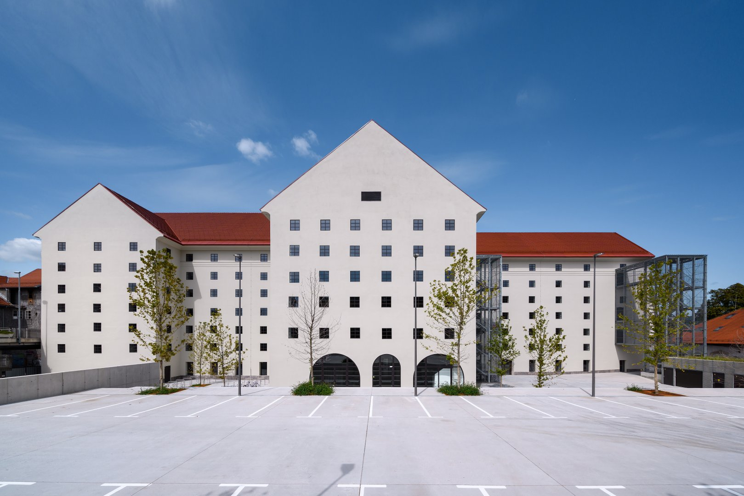Life Challenge Award 2022: Galerija Cukrarna, Slovenija
Zmagovalci v kategorijah
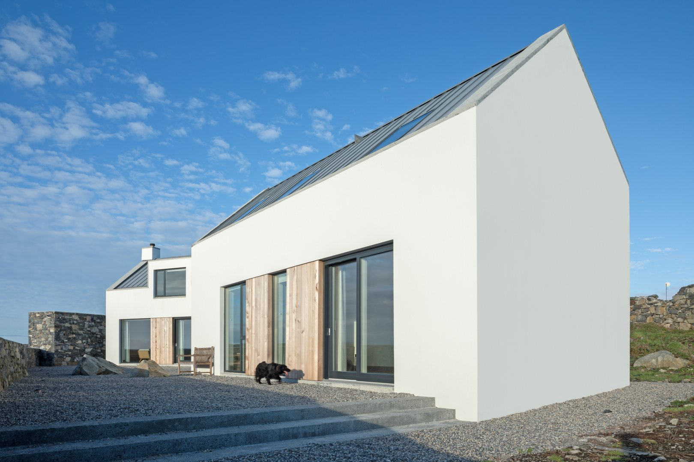Enodružinska stavba: Connemarra II House, Irska

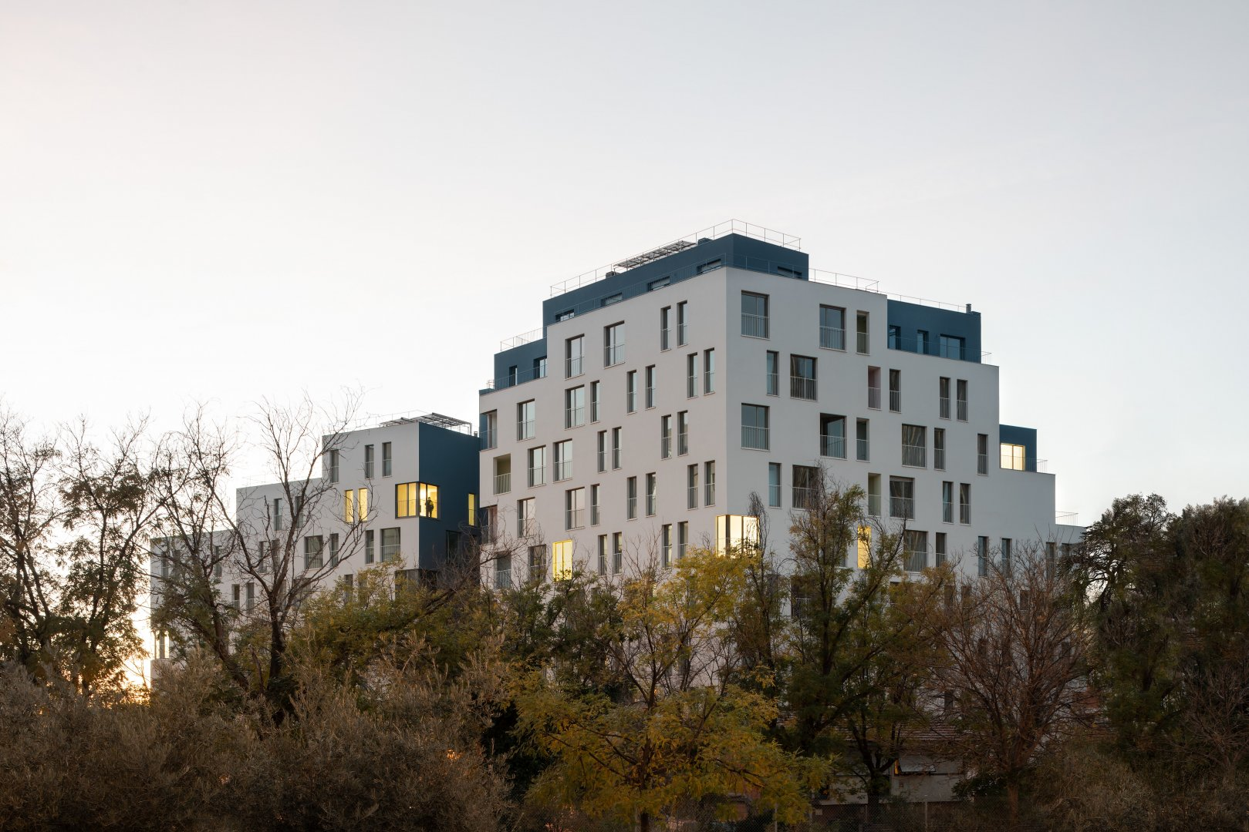Večstanovanjska stavba: LaScalA, Španija

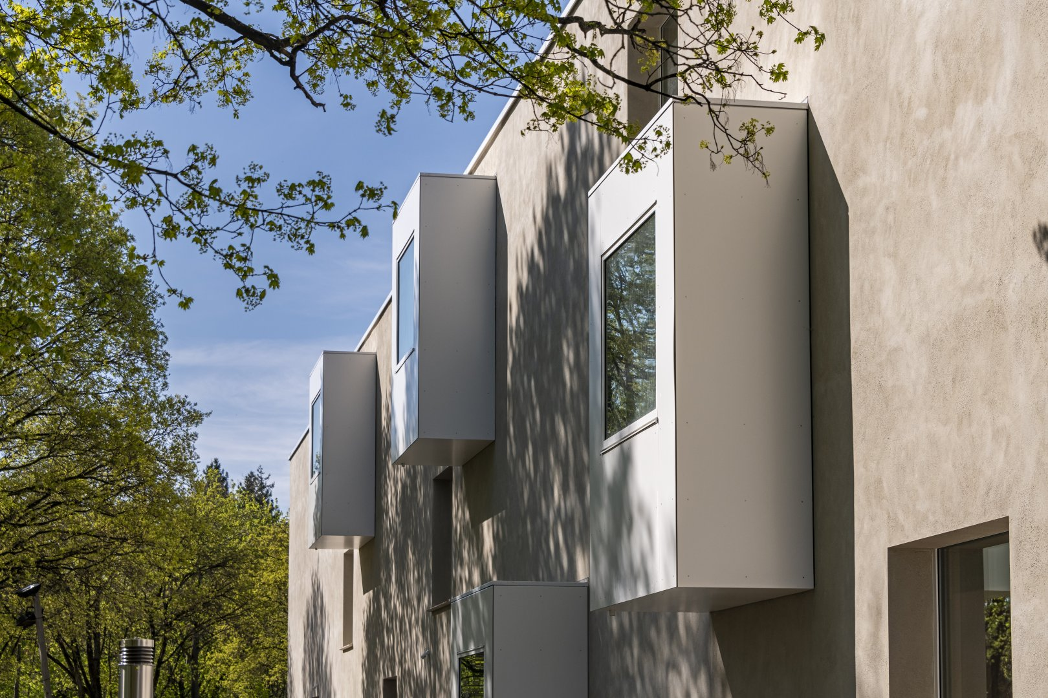Nestanovanjska stavba: Bayernkolleg Augsburg, Nemčija

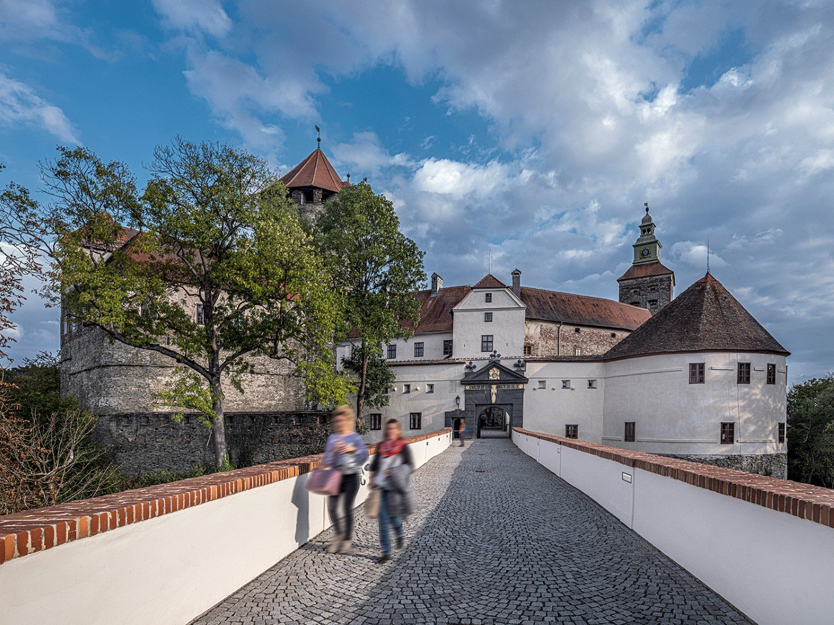Zgodovinska prenova: Friedensburg Schlaining, Avstrija

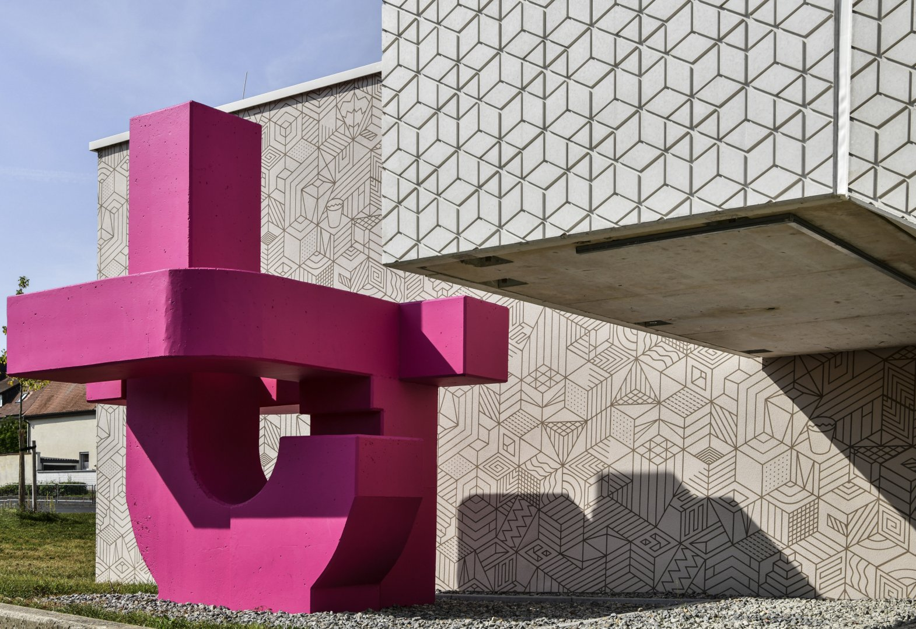Toplotna (energetska) prenova: Volkach Comprehensive School, Nemčija

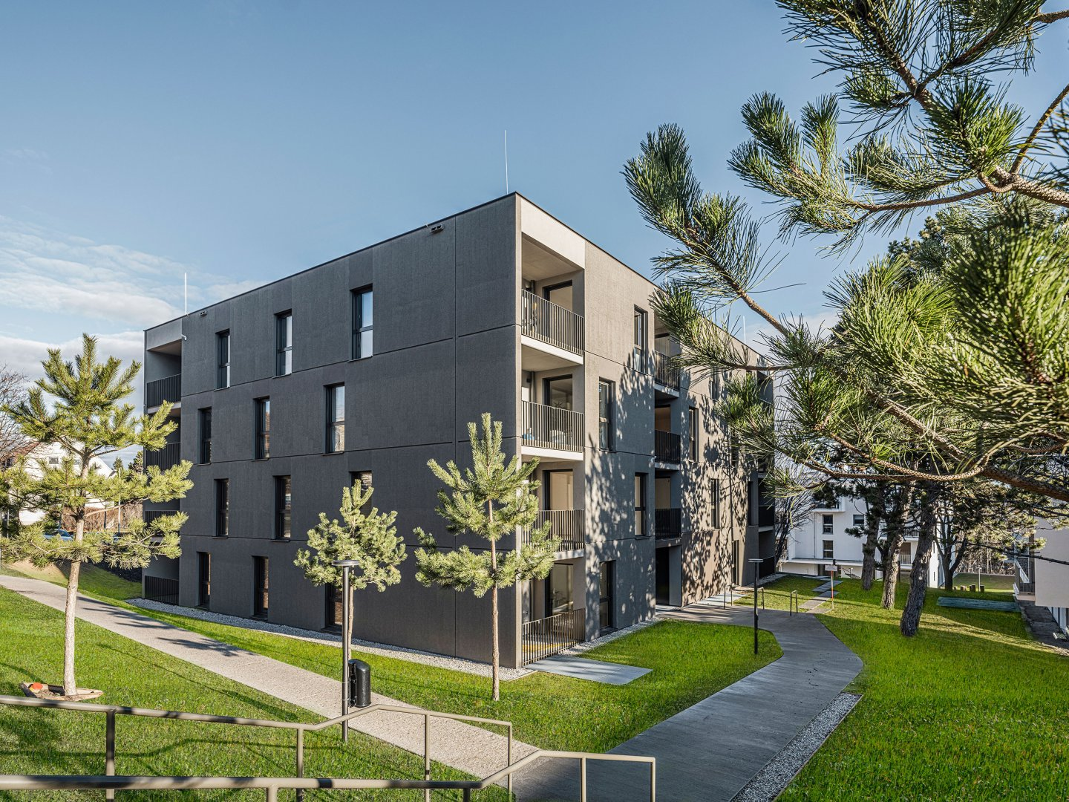Struktura poudari obliko: Live in the Green_Joseph Lister-Street, Avstrija

Fotografije za objavo (povezave spodaj):
- Slovenski projekti (foto: Miran Kambič):

- Zmagovalni projekti:

Več informacij:
https://baumit.si/lifechallenge2022/winners

O Baumitu
Blagovna znamka Baumit je bila ustanovljena leta 1988 in je danes uveljavljeno ime v evropski industriji gradbenih materialov. Podjetje je v Sloveniji prisotno že od leta 1994. Baumit je vodilni proizvajalec toplotnoizolacijskih fasadnih sistemov in zaključnih slojev v Srednji Evropi. Letno vgradi več kot 40 milijonov kvadratnih metrov fasadnih sistemov Baumit, kar je dober razlog za zaupanje v proizvode znamke Baumit. Skupina Baumit ima podružnice in odvisne družbe v 25 evropskih državah, zaposluje več kot 3500 ljudi.

V podjetju Baumit so se zavezali, da bodo še naprej razvijali ideje prihodnosti in s svojimi proizvodi ustvarjali pogoje za zdravo bivanje. Več na https://baumit.si/

